12月5日国际志愿者日回顾
12月5日，我校迎来了国际志愿者日，为更好地发扬志愿精神，践行奉献理念，我校积极响应团中央号召，我校校团委志愿者工作部12月5日12：00到12：50期间在海星广场开展了以“投身志愿活动，走向社会舞台”为主题的宣传活动，此次活动的举办让更多的同学了解到我校“小水滴”服务团队的志愿经历和鼓励同学们积极参与志愿活动。
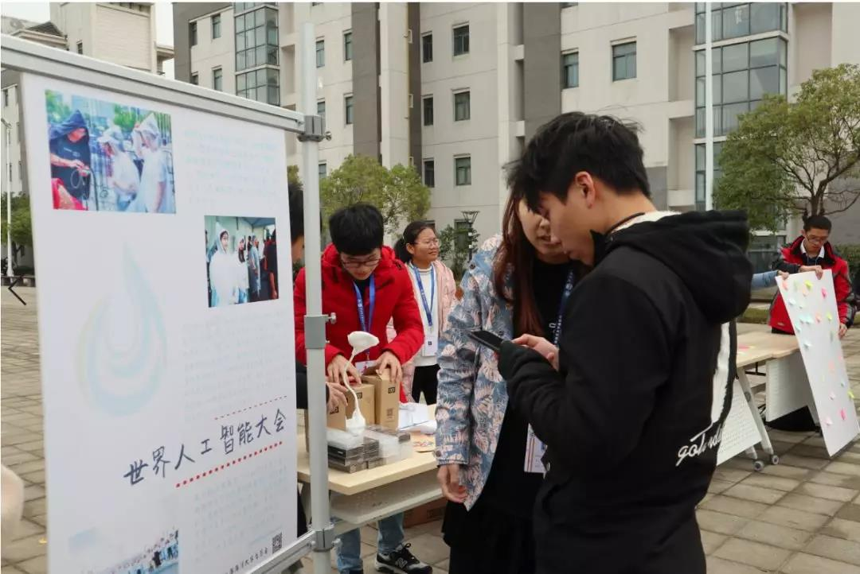
在海星广场我校团委志愿者工作部人员向各位学生介绍国际志愿者日的相关知识并且积极号召学生积极参与此次活动，海滨服务队和青年志愿者协会向大家宣传介绍了社团的由来和志愿者活动的风采，普及了志愿活动的形式。
为了让此次活动取得更好的宣传效果，我们展示了最近一年开展的大型志愿者活动，在展板上介绍我校校团委如何开展各个志愿活动的工作，让同学们真实的了解到志愿活动的形式。
很多学生在心中对志愿服务有着深刻的印象和想诉说的话，同学们都积极地在便利贴上写下自己曾经难忘的志愿经历和想对我校志愿活动的想法和展望。
在现场，我们也采访了许多同学，向他们询问了一些关于我校的志愿相关内容，同学们也都给出了一些评价和想法。
现场活动的参与让同学们对志愿有了解，为拓宽同学们了解志愿活动的渠道，我们让同学们下载志愿汇app，关注相关的公众号，并让同学们拍照留念，采取这些措施让同学们在活动结束后仍然对志愿活动有了解，从而让此次宣传活动达到更好的效果。
通过校团委举办的这次活动，通过部门成员的介绍以及对学校的志愿者公众号了解，让同学们明白了志愿者活动是倡导团结友爱、助人为乐、见义勇为的社会风气，是当代中国社会主义一向十分高尚的事业。体现了中华民族助人为乐、扶贫济困的传统美德，是大有希望的事业。努力做好这项事业，有利于全社会树立奉献、友爱、互助、进步的时代新风范。这是当代学生的行动指南。
青年志愿者活动的开展增强了学生的实践能力和创造能力,实质上反映了当代青年助人为乐、甘愿奉献的时代风貌和精神风貌。还有通过了这次活动，同学更加清楚了我们学校几个志愿者组织的职能与分工，这让同学们以后做志愿者服务有了更明确的方向。
与此同时，我们采访到了海大的学子，来看看他们怎么说

